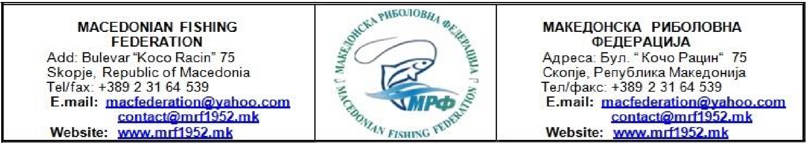

за ПРВА спортско риболовна лига - ПЛИВКА 2019 година
1-во Коло

Согласно усвоениот Календар и Пропозициите за спортско-риболовни натпревари во 2019 година, 1-то коло од Прва спортско риболовна лига во дисциплина ПЛИВКА ќе се оддржи на 04.Мај.2019 година на Акумулација Тиквешко езеро.

Организатор на натпреварот : Македонска Риболовна Федерација

Право на учество во Првата лига ,во натпреварувачката 2019 година ,имаат сите РЗК со 2 (две) или повеќе екипи,доколку благовремено се пријават , ја уплатат годишата членарина за 2019 година во висина од 3.000 денари и ја платат пропишаната котизација од 6.000 денари за овој натпревар. Краен рок за пријавувње 25.Април.2019 година , краен рок за уплата на членарина и котизација 26.Април.2019 година.

Сите РЗК што ќе се пријават за учество во лига натпреварите во дисциплина ПЛИВКА - конкуренција Сениори , задолжително мораат да пријават и најмалку еден натпреварувач во категорија У 20 или У 25 ( Натпреварувачот пријавен во категорија У 25 во 2019 година да не полни повеќе од 23 години ).

Право да пријават свои натпреварувачи за оваа лига имаат и РЗК кои немаат свои екипи во лига натпреварите конкуренција Сениори , доколку благовремено извршат пријава , ја уплатат годишната членарина на МРФ за 2019 година во висина од 3.000 денари и котизација од 500 денари за секој натпреварувач одделно. Бројот на натпреварувачи не се ограничува .

Екипите се составени од 3 (три) натпреварувачи , 1 (еден) резервен натпреварувач ,1 (еден) натпреварувач ( У20 - У25) и 1 (еден) Капитен на екипата . Членовите на екипите за утврдување на идентитетот , задолжително да поседуваат Спортска легитимација за 2019 година.

Дозволена е употреба на прибор по слободен избор без ограничување на должина на риболовна трска .Задолжителна риболовна мрежа (чуварка) со прстени и минимална должина од 3 мт.

На патеката се активни следните видови на риби : Плашица , Сончица , Црвеноперка , Карас, Крап , Костреж и др. ,дозволен е улов на сите видови риби без ограничување на големината.

Официјален тренинг на патеката е дозволен во (Петок) 03.Мај.2019 год. од 07.00 до 16.00 часот . Право на тренинг имат само пријавените натпреварувачи со Спортска легитимација.
Патеката за време на тренингот ќе биде видно обележана по сектори (зони).

!!! ВНИМАНИЕ !!! ВНИМАНИЕ !!! ВНИМАНИЕ !!! ВНИМАНИЕ !!! ВНИМАНИЕ !!!
Поради мрестот на рибата во Тиквешко езеро за време на тренингот СТРОГО Е ЗАБРАНЕТО користење на мрежа (чуварка) и задржување на рибата по уловот со јадица !

ПРОГРАМ - СААТНИЦА :

1-во Коло 04. Мај .2019 година ( Сабота )

до 07.00 часот - Пристигање и пријавување на екипите
од 07.00 до 07.30 часот - Отворање на Прва лига - ПЛИВКА 2018
од 07.30 до 08.00 часот - Извлекување на редослед и стартни места
од 08.00 до 08.30 часот - Подготовка за пристап на патеката
во 08.30 часот - Пристап на патеката ----------------------------------------- сигнал бр.1
во 08.35 часот - Најава за проверка на прихрана и мамки --------------- сигнал бр.2
во 08.40 часот - Проверка на прихраната , мамките и приборот ------- сигнал бр.3
во 09.50 часот - Почеток на тешка прихрана --------------------------------- сигнал бр.4
во 10.00 часот - Почеток на натпреварот ------------------------------------- сигнал бр.5
во 13.55 часот - Пет минути до крај на натпреварот ---------------------- сигнал бр.6
во 14.00 часот - Крај на натпреварот ------------------------------------------- сигнал бр.7

во 15.00 часот - Соопштување на резултатите

Судискиот колегиум и точната локација напатеката (поради нискиот водостој на езеорто )
ќе бидат дополнително објавени на страната на МРФ.

Сите РЗК учеснички во лига натпреварите потребно е да донесат знаме со лого од своето друштво бидејки е потребно за Отворање на Првата лига - Пливка 2019 год. Голенимата на знамињата не треба да биде помала од 50см Х 50см и не поголеми од 150см Х 150 см.

За детални информации во врска со натпреварите обратете се на тел :

070 237 477 / Претседател на Натпреварувачка комисија ПЛИВКА - Горан Цуцулоски

Контакт за техничка подршка во врска со ( членарина , спортска легитимација , котизација...)
071 39 91 10 / Технички секретар МРФ - Миодраг Пешиќ

Бистро на сите учесници ,

Македонска Риболовна Федерација
Натпреварувачка комисија - Пливка 2019


